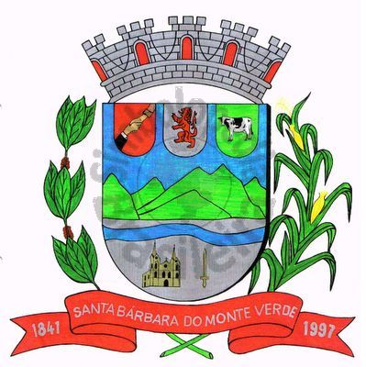 |  | Câmara Municipal
 |  | de Santa Bárbara do Monte Verde
 |  | ESTADO DE MINAS GERAIS
Indicação de nº 19/2020

A Câmara Municipal de Santa Barbara do Monte Verde
EXMº. Sr. José Carlos de Almeida Lima
Presidente da Câmara Municipal

Senhor Presidente,

O vereador José Geraldo de Paiva, no uso de suas atribuições conferidas por lei, solicita ao Poder Executivo Municipal resposta quanto ao cumprimento do art.16 da Lei Orgânica Municipal.
Art. 16. Os bens do patrimônio municipal devem ser cadastrados, zelados e tecnicamente identificados, especialmente as edificações de interesse administrativo, as terras públicas e a documentação dos serviços públicos.
Parágrafo único - O cadastramento e a identificação técnica dos bens móveis e imóveis de propriedade do município devem ser anualmente atualizados, publicando-se, a seguir, balanço respectivo.

Sala das sessões, 11 de agosto de 2020.

José Geraldo de Paiva
Vereador

Rua José Antônio de Almeida, 169 - Centro - Cep 36132-000 - Santa Bárbara do Monte Verde| MG
CNPJ: 01.633.260/0001-67 – Tel.:(32)3283-8113 – e-mail: camara.sbmv@yahoo.com.br

